中共北京市朝阳区委党校地理位置图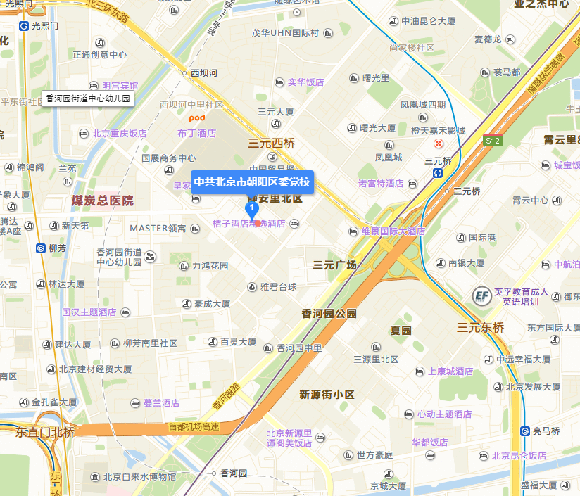
地址：北京市朝阳区静安庄一区4号
部分参考乘车路线：乘坐95路、467路、运通104路静安庄站下车，地铁10号线三元桥站D口。
提示:不熟悉路线的考生可提前踩点，避免迟到。

